|  |  |
| --- | --- |
| **Bloque:** |  |
| **Unidad didáctica:** |  |
| **RA:** |  |
| **Práctica:** | Docker Compose : wordpress |

1.- Creamos una carpeta: **wordpress**

2.- Se proporciona el **docker-compose.yml**

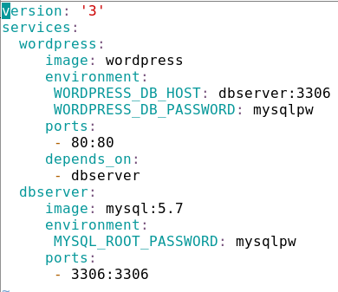

3.- Interpreta el código.

**4.- Indica los pasos que se van a seguir cuando lancemos el docker-compose.**

5.- Lanza el docker-compose

#docker-compose up

6.- Abre otra pestaña, dentro del proyecto y comprueba:

Procesos:

Redes:

Contenedores asociados a la red:

Conectá al servidor mysql y averigua la Base de datos creada.

7.- Termina la instalación con: localhost:80